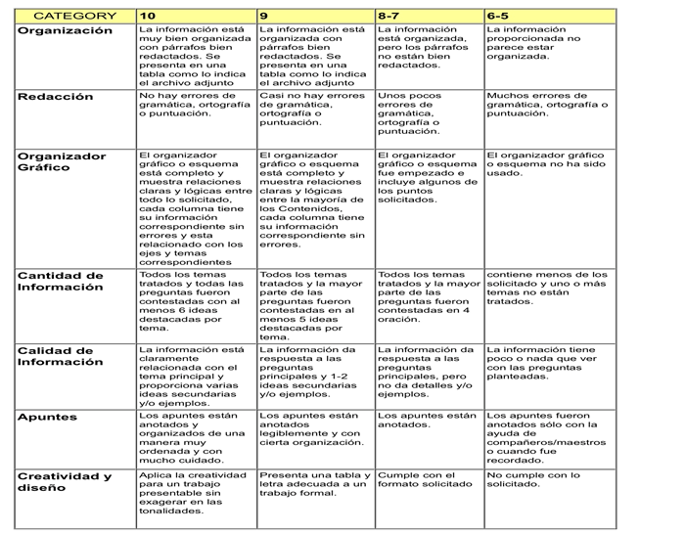RÚBRICA DE UN REPORTE DE INVESTIGACIÓN: MATRIZ ANALITICA

**ESCUELA NORMAL DE EDUCACIÓN PREESCOLAR**

